3.写真の挿入の仕方
①上部タブの挿入から画像を選択する。
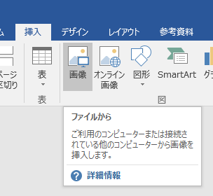

②ファイル選択のダイアログボックスが開くので、自分が使用したい写真データを選択する。
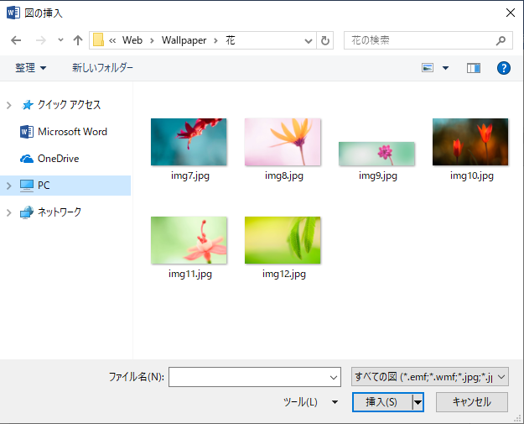

③望むように写真を配置する。
写真自体の加工等は必要であれば別途済ませておく必要がある。


